Olympiades – Vendredi 5 avril 2024
Discours d’ouverture de la cérémonie des olympiades, échauffement
1 fiche par équipe avec ordre de passage aux ateliers
Fiche n° | Atelier | Matériel | Responsable
1 | Flash mob  2 équipes  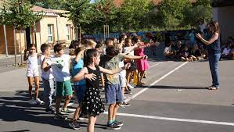 | Enceinte  Musique | Anita, ASEM en GS
2 | Course de sac  2 équipes  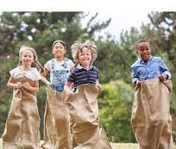 | Sacs de pommes de terre / Minimum un sac par équipe  2 Plots  2 lamelles pour délimiter le départ | Anne Baron (Maman d’Eleen (MS) et de Lilwen (CE2)) / Monica Tancredi (Maman de Maco (MS))
3 | Molky  2 équipes  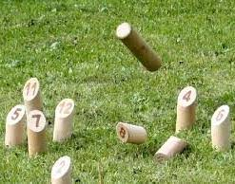 | 2 jeux de Molky  2 lamelles pour délimiter les zones de lancer | Chantal (Personnel OGEC) / Laurence Thomasson (Maman d’Eloïse (MS) et de paul (CM))
4 | Course de relais  2 équipes  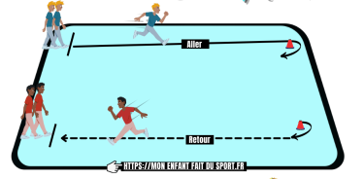 | 2 Relais  2 Plots  2 lamelles pour délimiter le départ | Flavien Duffaut (Papa de Nina (CE2))
5 | Tir à la corde  2 équipes  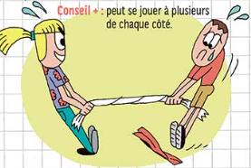 | Une corde de traction de 10m avec un repère en son milieu. | Elodie Jalaguier (Maman d’Anatole (GS) et d’Adélaïde (CE2))
6 | Parcours d’obstacle  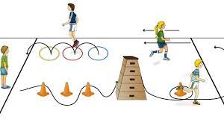 | 2 tunnels  6 cerceaux  6 plots  2 « serpents » d’équilibre | Béatrice Panier-Vanthier (Maman de Romain (CM))
7 | Lancer de Vortex  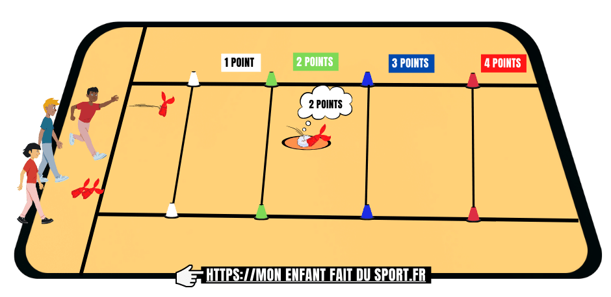 | Vortex  4 lamelles  Papier et crayon pour comptabiliser les points | Elodie Laroche-Benard (Maman d’Anna (CP) et d’Alice (CM))

8 | Course folle  2 équipes  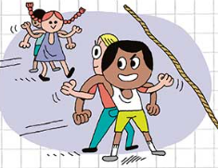 | 2 cordes, pour marquer le départ et l’arrivée | Sylvain VIGNAUX (Papa de Léa (CP))
9 | Parcours à l’aveugle  2 équipes  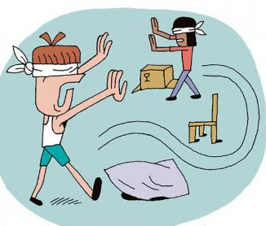 | Dispose, sur 2 parcours identiques, des objets similaires : 4 chaises, 4 cartons, 2 coussins  Bandeaux pour les yeux | Matin : Johanna CALINGHER (Maman d’Edouard (GS) et de Constance (CP))  Après-midi : Amandine ORHANT (Maman d’Emma (CP))
10 | Tirs au but  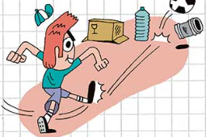 | 3 cibles de tailles diverses (carton, bouteille plastique, conserve),  3 ballons | Mamie de Milan (CE1) et Mme GRESSE (Maman de Milan (CE1))
11 |   Cécifoot | 2 cages de football, 1 ballon, deux jeux de chasuble | Isabelle AUBIN / Estelle ARROYO (Maman de Tahïa (PS))
12 | 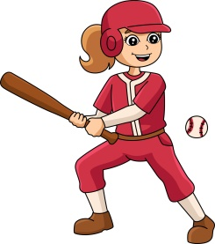  Baseball | 1 baseball  balles, 2 lamelles, feuille + stylo | Guilhem CANAL (Papa de Lou (PS)) et Hélène MENDEZ (Maman d’Alice (PS))
13 | Saut de haies  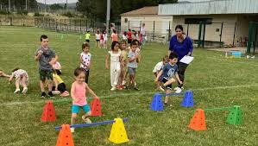 | Des plots, des lamelles, un nombre nécessaire pour placer 5 haies devant chaque équipe | Virginie (Bénévole)
14 | Lancer dans les paniers  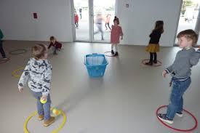 | 8 balles de tennis,  un panier à linge  8 cerceaux  Papier + stylo | Maguelone (Bénévole)

Pour le 5 avril, nous pourrons avoir un petit atelier : puzzle des logos des JO et JO paralympiques.
Discours de clôture, Flashmob

EPREUVE N°1
Flash mob
Matériel :
- Enceinte
- musique

Déroulement :
L’équipe a 10 minutes pour apprendre une chorégraphie.

Gagnants :
Points max par équipe : 4
Points min par équipe : 1

EPREUVE N°2
Course de sac
Matériel :
- Sacs de pommes de terre / Minimum un sac par équipe
- 2 Plots
- 2 lamelles pour délimiter le départ
Déroulement :
Les joueurs sont les uns derrière les autres.
Le premier de chaque équipe est dans un sac.
Au coup de départ, il part jusqu’aux plots puis revient.
Puis, ainsi de suite…
A la fin, on comptabilise le nombre de parties gagnées.
Gagnants :
Points max par équipe : 4
EPREUVE N°3
Molky
Matériel :
- 2 jeux de molky
- 2 lamelles pour délimiter les zones de lancer
Déroulement :
Chacun leur tour, les enfants lancent le molky sur les quilles. Quand chaque enfant a lancé, on ajoute les points des quilles renversées. L’équipe qui a le plus de points remporte la manche.

Gagnants :
1 point par manche remportée
4 points maximum

EPREUVE N°4
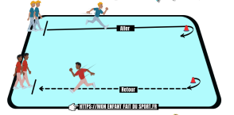
Course de relais
Matériel :
- 2 Relais
- 2 Plots
- 2 lamelles pour délimiter le départ
Déroulement :
Les joueurs sont les uns derrière les autres.
Le premier tient le relai.
Au signal, il part jusqu’au plot puis revient et passe le relai au second, et ainsi de suite jusqu’à ce que tous les joueurs soient passés.

Variante :
En fonction de l’âge des enfants, varier la distance
Gagnants :
La 1ère équipe à revenir aux plots de départ a gagné. Elle marque 1 point.
Points max par équipe : 4

EPREUVE N°5
Tirer à la corde
Matériel :
Une corde de traction de 10m avec un repère en son milieu.
Déroulement :
Au départ, chaque équipe tient la corde chacune dans sa zone (sans la tirer).
Au signal, vous devez tirer sur la corde pour gagner du terrain.
Il ne faut pas lâcher la corde car vous risqueriez de tomber.

Gagnants :
Critère de réussite : Le repère central est dans votre camp.
L’équipe marque 1 point.
Points max par équipe : 4

EPREUVE N°6
Parcours d’obstacle
Matériel :
- 2 tunnels
- 6 cerceaux
- 6 plots
- 2 « serpents » d’équilibre
Déroulement :
Au coup de sifflet le premier de chaque équipe s’élance sur le parcours. Le second part quand le premier revient au départ…la manche se termine lorsque tous les membres d’une équipe sont passés.
L’équipe qui termine en premier marque un point
Gagnants :
1 point par manche remportée
Points max par équipe : 4

EPREUVE N°7
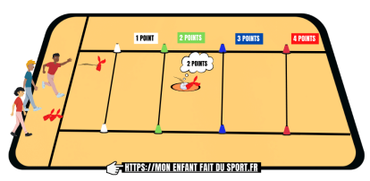
Lancer de vortex
Lancer droit et fort pour marquer le plus de points possible.
Matériel :
- Vortex
- 4 lamelles
- Papier et crayon pour comptabiliser les points
Déroulement :
Zone | Points | Distance
1ère | 1 | 3m
2ème | 2 | 3-6m
3ème | 3 | 6-9m
4ème | 4 | Au-delà de 9m
« Vous devez lancer 3 fois et additionner le nombre de points marqués (en fonction de la zone de réception). »

Gagnants :
L’équipe qui a marqué le plus de points comptabilise 4 points.

EPREUVE N°8
Course folle
Matériel :
- 2 cordes, pour marquer le départ et l’arrivée
Déroulement :
Chaque équipe forme des paires. Vous vous tenez dos à dos, accrochés par les bras. Conseil + : mieux vaut des paires de même taille.
Les gagnants franchissent la ligne d’arrivée en premier, sans se décrocher.
Vous comptabilisez les points. L’équipe qui a le plus de points remporte la manche.
Vous pouvez ensuite réitérer l’épreuve.
Gagnants :
Points max par équipe : 4 points

EPREUVE N°9
Parcours à l’aveugle
Matériel :
Dispose, sur 2 parcours identiques, des objets similaires : 4 chaises, 4 cartons, 2 coussins
- Bandeaux pour les yeux
Déroulement :
Chaque athlète d’une équipe doit réaliser le parcours, les yeux bandés et guidé par les directives d’un coéquipier : “Va tout droit, à gauche… ”.
Conseil + : les guides doivent rester en dehors du parcours.

Gagnants :
La 1ère équipe à revenir aux plots de départ a gagné. Elle marque 1 point.
Points max par équipe : 4 points

EPREUVE N°10
Tir au but
Matériel :
- ligne 3 cibles de tailles diverses (carton, bouteille plastique, conserve), à quelques mètres d’une ligne de tir.
- 3 ballons
Déroulement :
À chacun de marquer le plus de points, en shootant dans ces cibles avec un ballon.
Conseil + : on a droit à 3 essais.

Boîte de conserve (3 points), bouteille (2 points), carton (1 point)
A la fin de la manche, on comptabilise le nombre de points. L’équipe qui a le plus de points remporte la manche.

Gagnants :
Une manche = 1 point
Points max par équipe : 4 points

EPREUVE N°11

Cécifoot,

Matériel :
2 cages de football, ballons, des chasubles
Déroulement :
Les joueurs doivent amener le ballon dans l'en-but adverse pour inscrire un point.

Gagnants :
Un but = 1 point
Points max par équipe : 4

EPREUVE N°12
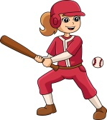
Baseball
Matériel :
- 1 baseball + balles, 2 lamelles, feuille + stylo
Déroulement :
Zone | Points | Distance
1ère | 1 | 3m
2ème | 2 | 3-6m
3ème | 4 | Au-delà de 6m
« Vous devez lancer 3 fois et additionner le nombre de points marqués (en fonction de la zone de réception). »

Gagnants :
Une manche = 1 point
Points max par équipe : 4

EPREUVE N°13
Saut de haies
Matériel :
- Des plots, des lamelles, un nombre nécessaire pour placer 5 haies devant chaque équipe
Déroulement :
Désignez une ligne de départ et demandez aux deux équipes de s’aligner l’une à côté de l’autre en deux lignes.
Le premier élève de chaque groupe commence et court par-dessus les haies pour atteindre l’autre côté terrain (désignez un point d’arrivée).
L’élève suivant peut commencer dès que celui qui le précède a atteint l’autre côté du terrain.
Lorsque vous franchissez les haies, si vous en heurtez une avec votre pied, vous devez revenir au point de départ et recommencer. La première équipe à être passée entièrement remporte la partie.
Gagnants :
Une manche = 1 point
Points max par équipe : 4

EPREUVE N°14
Lancer dans les paniers
Matériel :
- 8 balles de tennis, un panier à linge
- 8 cerceaux
- Papier + stylo
Déroulement :
Une équipe se met en place, dans les cerceaux. Chaque athlète a un ballon.
« Vous devez lancer votre ballon afin qu’il reste dans le panier à linge. »
Faire l’exercice 3 fois et comptabiliser les points. (1 ballon = 1 point)
C’est ensuite à l’autre équipe de jouer.
Celle qui a le plus de points remporte la partie.
Gagnants :
Une manche = 1 point
Points max par équipe : 4

